Рудный қаласындағы жылу желілерін қайта жаңартуға 4 млрд теңге бөлінді – AMANAT

04.07.2023

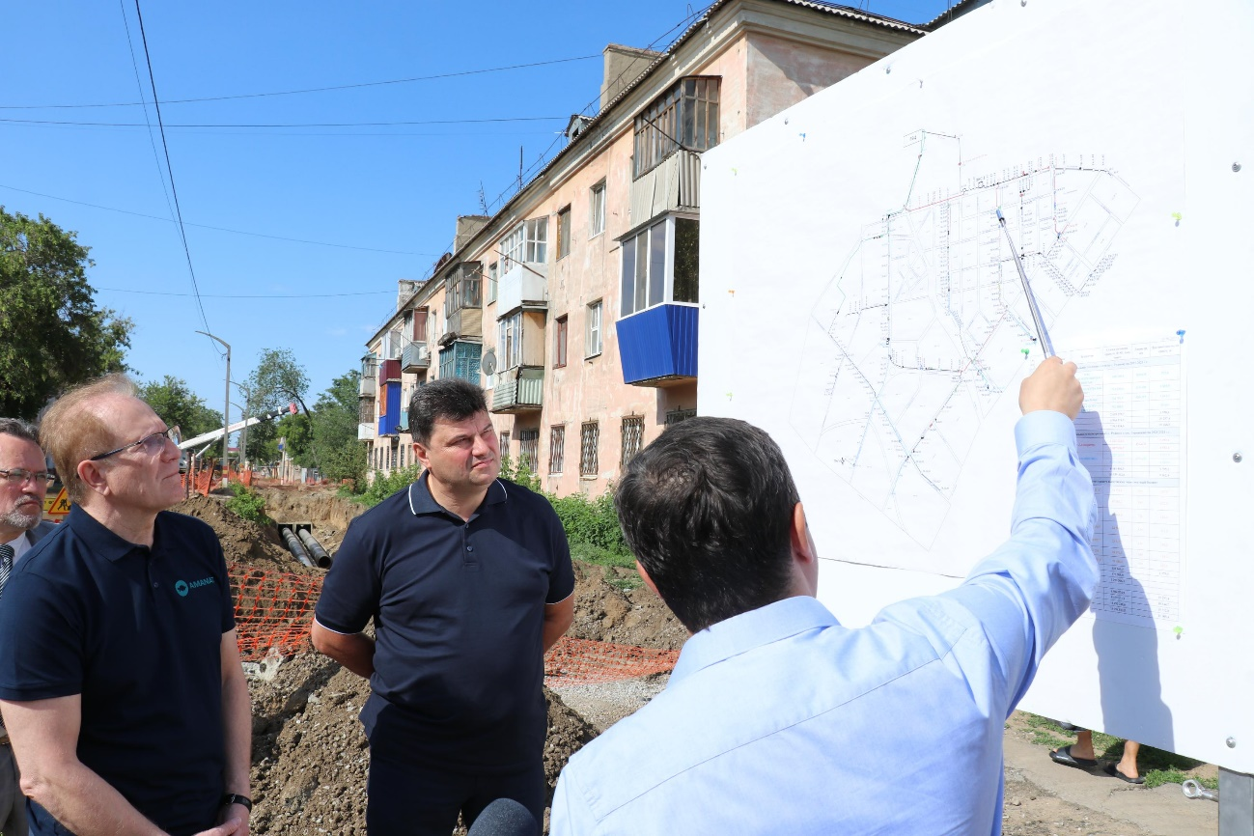

Осы аптада Мәжіліс Төрағасының орынбасары, «AMANAT» партиясы фракциясының мүшесі Альберт Рау Рудный қаласында болып, жылу желілерін жаңғырту барысымен танысты. Сондай-ақ, ол «ССКӨБ» АҚ ЖЭО, «Рудный су арнасы» ЖШС және «Рудный жылу желілері» ЖШС еңбек ұжымдарымен кездесті.
«AMANAT» фракциясының мүшесі Альберт Рау Рудный қаласында 2023-2027 жылдарға арналған «Халықпен бірге!» сайлауалды бағдарламасын орындау жөніндегі Жол картасының жүзеге асырылу барысын тексерді.
«Рудныйдың жылу желілерін жаңғырту жұмысына арналған алғашқы 4 млрд теңгені бөліп қойдық. Жұмыс жүріп жатыр. Арнайы келіп, соған көз жеткіздім. Бұл жұмыс алдағы жылы да жалғасып, тағы 4 миллиард теңгеден астам қаражат бөлінеді. Бюджетті қыркүйек-қазан айларында қарастырамыз. Алдағы екі-үш жылдың жоспары әзірленді. Оның ішінде, Қашар кентін сумен жабдықтау және бірқатар орамішілік желілерді жаңғырту жұмысы да бар», – деді Альберт Рау.
Халық қалаулысы Рудныйда коммуналдық шаруашылық қызметі мамандарының жетіспеушілігі байқалатынын атап өтті. Бұған жалақының аздығы да себеп болып отыр. Бұдан соң, Альберт Рау пәтер иелерінің тұтыну кооперативтері (ПИТК) және ПИК төрағаларымен кездесіп, ПИК қызметін жетілдіруге қатысты «Тұрғын үй қатынастары туралы» заң жобасын талқылады.
«Мен бұл заңды тұрғын үй қатынастары туралы емес, адамдар арасындағы, көршілер арасындағы адами қарым-қатынас деп атадым. Реформаға небәрі жарты жыл уақыт бөлу туралы шешім қабылдаған кезде, мен қарсы болдым. Себебі тұтас сананы өзгерту үшін белгілі бір уақыт қажет. Соған қарамастан, осындай мерзім берілді. Нәтижесінде азаматтардың 10%-ы ғана белсенділік танытты. Біз бірқатар түзету әзірлеп жатырмыз. Себебі ПИТК мен ПИК қызметі жетілдірген жағдайда ғана тұрғындардың мүддесі ескеріледі. Бұл ең алдымен есеп берудің ашықтығына, басқару органдарын сайлауға қатысты болмақ. Бәрін ашық әрі әділ жасау керек: әр үйге жинақ шотын ашып, үнемі есеп беріп отыру қажет. Қыс бойы қаржы жинап, көктемде жөндеу жұмысын жүргізуге болады. Егер адам қаражатының қайда жұмсалып жатқанын білетін болса, пәтерге иесі екенін де сезіне бастайды. Нәтижесінде тиісті қарым-қатынас пайда болады», – деді ол.
Айта кетейік, алдағы 5 жылда партияның «Халықпен бірге!» сайлауалды бағдарламасына сәйкес, ел аумағындағы ТКШ инфрақұрылымын ауқымды жаңғырту көзделген. Қостанай облысындағы Қостанай, Лисаковск, Арқалық және Жітіқара қалаларында жылумен жабдықтау желілерінің 100 шақырымын күрделі, ағымдағы жөндеу және жаңғырту жұмысы жоспарлануда. Сондай-ақ, Арқалықта электрмен жабдықтауға желісінің 40 шақырымына күрделі жөндеу жүргізіледі.

